
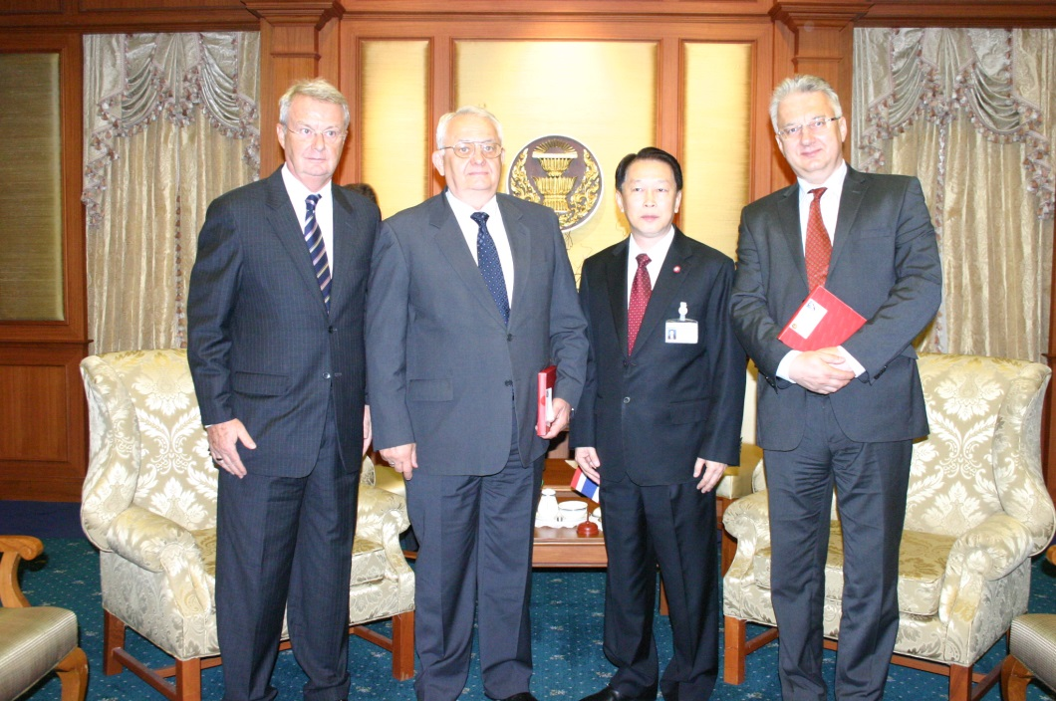

กระชับความสัมพันธ์ไทย-ฮังการี

นายเจริญ จรรย์โกมล (ที่ ๓ จากซ้าย) รองประธานสภาผู้แทนราษฎร คนที่หนึ่ง ให้การรับรองนายยานอช์ ลอโตร์ซอย (ที่ ๒ จากซ้าย) รองประธานรัฐสภาฮังการี และคณะ ในโอกาสเดินทาง มาเยือนประเทศไทย เพื่อกระชับความสัมพันธ์ระหว่างสองประเทศ ณ ห้องรับรอง ชั้น ๒ อาคารรัฐสภา ๑ เมื่อเร็ว ๆ นี้

************************************

